Технологічна практика
Мета: зробити практику ;_; .
Хід роботи:
Завдання 1. Початок роботи з Git. Файл README.md, .gitignore. Commit. Push. GitHub.
- Згенеруйте SSH-ключ та налаштуйте доступ до вашого акаунту за допомогою згенерованого SSH-ключа.
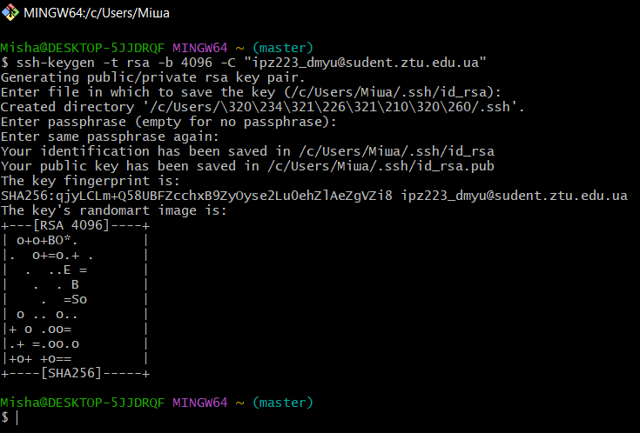
Рис. 1.1 Генерування SSH-ключа


Рис.1.2 налаштуйте доступ до вашого акаунту за допомогою згенерованого SSH-ключа.

- Створіть файл README.md та внесіть у нього інформацію за допомогою markdown-розмітки за таким прикладом:


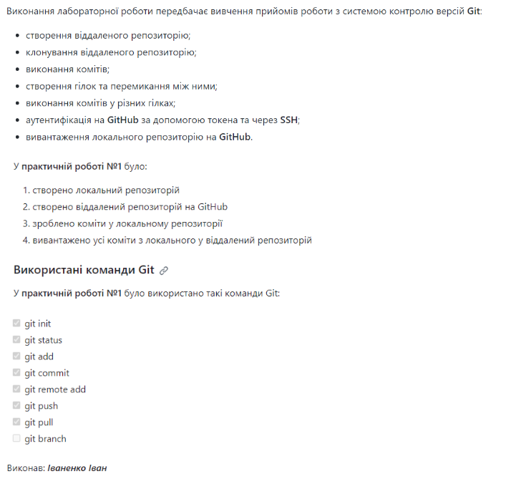

Рис.2 Створення та налаштування README.md

- Зробіть коміт.


Рис.3 Створення коміту
- Створіть файл файл .gitignore, у якому будуть ігноруватися:
4.1. директорії:
- bin
- obj
- .vs
- .idea
4.2. файл:
- temporary.txt



Рис.4.1 Створення .gitignore

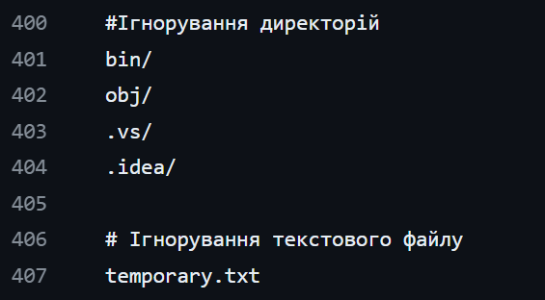

Рис.4.2 Додавання директорій і файлу для ігнорування
- Створіть на C# консольний проєкт, який рахує суму двох чисел та виводить її на екран.

Лістинг програми:
using System;

namespace Calulatoreasy
{
class Program
{
static void Main(string[] args)
{
Console.WriteLine("Введiть перше число:");
double firstNumber = Convert.ToDouble(Console.ReadLine());

Console.WriteLine("Введiть друге число:");
double secondNumber = Convert.ToDouble(Console.ReadLine());

double sum = firstNumber + secondNumber;
Console.WriteLine($"Сума чисел {firstNumber} i {secondNumber} дорiвнює: {sum}");

Console.ReadLine();
}
}
}
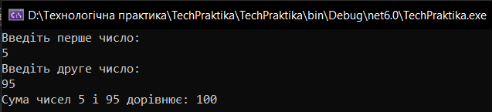
Рис.5.1 Результат виконання програми

- Переконайтеся, що .gitignore спрацював Git не пропонує додавати до індексу непотрібні файли. Зробіть коміт.

За допомогою команди git status, я перевірив чи було проігноровано вийнятки які ми внесли до .gitignore
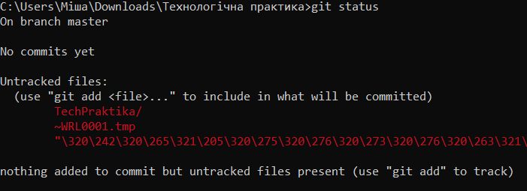

Завдання 1.
Дано список, що складається з N цілочисельних елементів. Список вводиться з клавіатури. Знайти максимальний елемент. Вивести список на екран у зворотному порядку.
Лістинг програми:
listNumber = []

while True:
try:
N = int(input("Введіть N кількість чисел у списку: "))
if N <= 0:
raise ValueError("Значення N не може бути від’ємним!")
break
except ValueError:
print("Помилка: Введене значення N не є цілим числом або є менше або дорівнює 0. Будь ласка, введіть коректне число для N.")

for i in range(N):
while True:
user_input = input(f"Введіть {i + 1}-е число: ")
try:
num = int(user_input)
listNumber.append(num)
break
except ValueError:
print(f"Помилка: Введене значення {i + 1}-го числа не є цілим числом. Будь ласка, введіть коректне число.")
except:
print("Помилка: Введене значення не є цілим числом. Будь ласка, введіть коректне число.")

print("\nМаксимальний елемент: ", str(max(listNumber)) if listNumber else "Список порожній")
print("Список у зворотньому порядку: ", str(list(reversed(listNumber))))

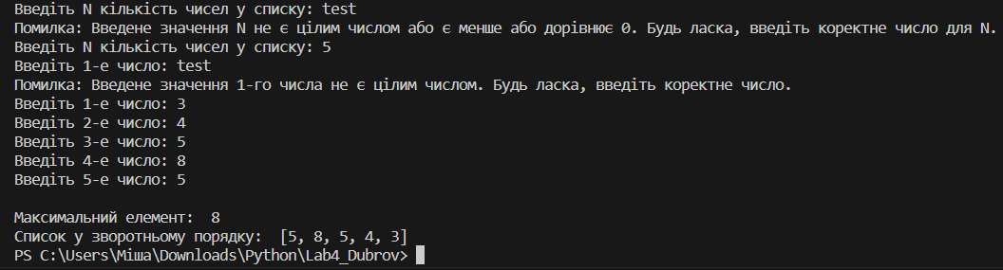
Рис. 1. Результат виконання програми
Завдання 2.
Дано список, що складається з N цілочисельних елементів Список вводиться з клавіатури. Переписати всі додатні елементи в другій масив, а решту - в третій.
Лістинг програми:
my_list = []

while True:
try:
N = int(input("Введіть кількість чисел у списку: "))
if N <= 0:
raise ValueError("Значення N не може бути від’ємним або рівним нулю!")
break
except ValueError:
print("Помилка: Введене значення N не є цілим числом або є менше або дорівнює 0. Будь ласка, введіть коректне число для N.")

for i in range(N):
while True:
user_input = input(f"Введіть {i + 1}-е ціле число: ")
try:
element = int(user_input)
my_list.append(element)
break
except ValueError:
print(f"Помилка: Введене значення {i + 1}-го числа не є цілим числом. Будь ласка, введіть коректне число.")
except:
print("Помилка: Введене значення не є цілим числом. Будь ласка, введіть коректне число.")

positive = []
non_positive = []

for element in my_list:
if element > 0:
positive.append(element)
else:
non_positive.append(element)

print("Позитивні числа:", positive)
print("Негативні числа:", non_positive)

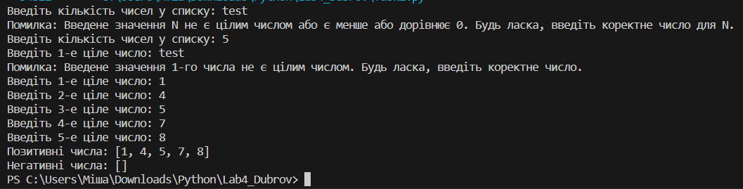

Рис. 2. Результат виконання програми
Завдання 3.
В списку довжиною 20 обчислити суму елементів з непарними індексами. Вивести на екран список, отриману суму.
Лістинг програми:
my_list = []
for i in range(20):
element = int(input(f"Введіть елемент для індексу {i}: "))
my_list.append(element)

sum_of_odd_index_elements = 0
for i in range(1, len(my_list), 2):
sum_of_odd_index_elements += my_list[i]

print("Список:", my_list)
print("Сума елементів з непарними індексами:", sum_of_odd_index_elements)
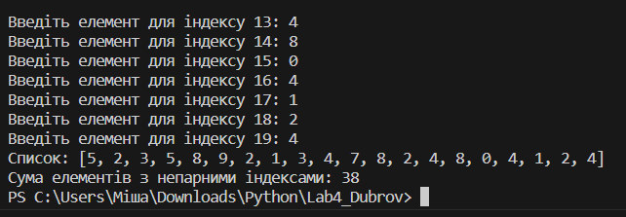
Рис. 3. Результат виконання програми
Завдання 4.
Сформувати список з 30 випадкових цілих чисел від -100 до + 100. Знайти максимальний елемент списку і його порядковий номер. Отримати інший список, що складається тільки з непарних чисел вихідного списку або повідомити, що таких чисел немає. Отриманий список вивести в порядку зменшення елементів.
Лістинг програми:
import random
random_numbers = [random.randint(-100, 100) for _ in range(30)]
max_number = max(random_numbers)
max_index = random_numbers.index(max_number)
print("Список випадкових чисел:")
print(random_numbers)
print(f"Максимальний елемент: {max_number}, Порядковий номер: {max_index + 1}")
odd_numbers = [x for x in random_numbers if x % 2 != 0]

if odd_numbers:
odd_numbers.sort(reverse=True)
print("Список непарних чисел (в порядку зменшення):")
print(odd_numbers)
else:
print("Немає непарних чисел у вихідному списку.")

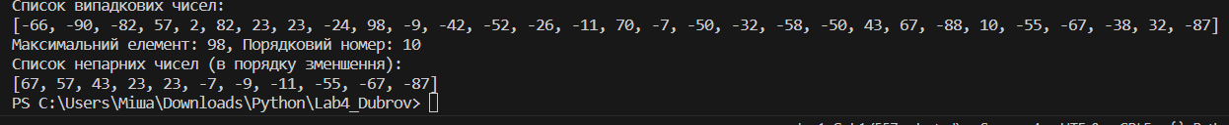
Рис. 4. Результат виконання програми
Завдання 5.
Сформувати список з 30 випадкових цілих чисел від -100 до + 100. Вивести пари від’ємних чисел, що стоять поруч.
Лістинг програми:
import random
random_numbers = [random.randint(-100, 100) for _ in range(30)]
print("Список випадкових чисел:")
print(random_numbers)
negative_pairs = []
for i in range(len(random_numbers) - 1):
if random_numbers[i] < 0 and random_numbers[i + 1] < 0:
negative_pairs.append((random_numbers[i], random_numbers[i + 1]))
if negative_pairs:
print("\nПари від'ємних чисел, що стоять поруч:")
for pair in negative_pairs:
print(pair)
else:
print("\nУ списку немає пар від'ємних чисел, що стоять поруч.")

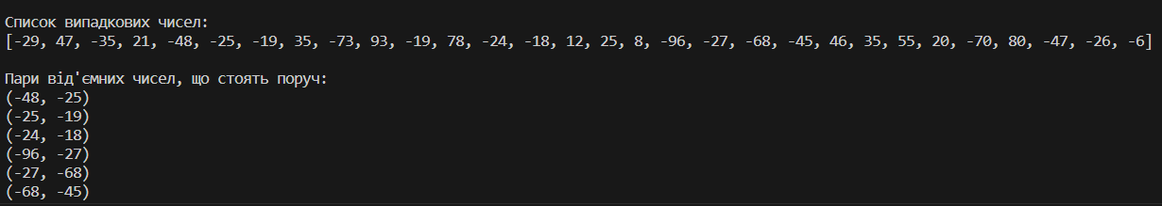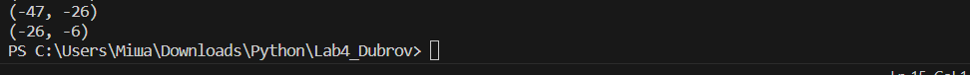
Рис. 5. Результат виконання програми
Завдання 6.
Дано список з 10 цілих чисел. Знайти максимальний елемент і порівняти з ним інші елементи. Квадрати менших чисел записати в другий список в порядку зменшення.
Лістинг програми:
numbers = [5, 10, 3, 8, 12, 1, 7, 15, 9, 6]
max_number = max(numbers)
squares_of_smaller_numbers = []
for number in numbers:
if number < max_number:
square = number ** 2
squares_of_smaller_numbers.append(square)
squares_of_smaller_numbers.sort(reverse=True)
print("Максимальний елемент:", max_number)
print("Квадрати менших чисел у порядку зменшення:", squares_of_smaller_numbers)

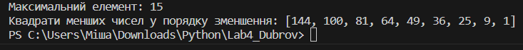
Рис. 6. Результат виконання програми
Завдання 7. Дано список з 30 випадкових цілих і дробових чисел від -100 до + 100. Знайти та вивести мінімальний по модулю елемент. Вивести список на екран в порядку збільшення значення.
Лістинг програми:
import random

random_numbers = [random.uniform(-100, 100) if random.choice([True, False]) else random.randint(-100, 100) for _ in range(30)]

min_abs_value = min(random_numbers, key=abs)
sorted_numbers = sorted(random_numbers)

print("Список випадкових чисел:")
print(random_numbers)
print("Мінімальний по модулю елемент:", min_abs_value)
print("Список відсортований за зростанням:")
print(sorted_numbers)

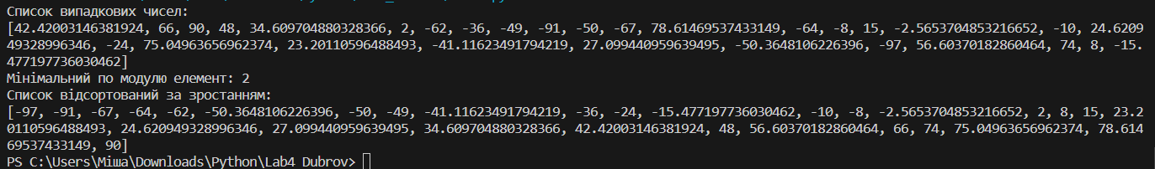
Рис. 7. Результат виконання програми
Завдання 8.
Дано список з 30 випадкових цілих і дробових чисел від -100 до + 100. Сформувати зі списку 10 списків по 3 елементи. Вивести отримані списки в порядку зростання за сумою абсолютних значень окремих елементів.
Лістинг програми:
import random

random_numbers = [random.uniform(-100, 100) if random.choice([True, False]) else random.randint(-100, 100) for _ in range(30)]

def absolute_sum(lst):
return sum(abs(x) for x in lst)

sublists = [random_numbers[i:i+3] for i in range(0, len(random_numbers), 3)]
sublists.sort(key=absolute_sum)

for i, sublist in enumerate(sublists, 1):
print(f"Список {i}: {sublist}")
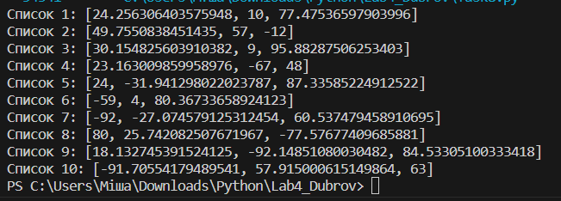
Рис. 8. Результат виконання програми

Висновки: ознайомився з методами роботи зі списками в мові Python.

